Министерство науки и высшего образования Российской Федерации
Федеральное государственное автономное образовательное учреждение высшего образования
«Московский политехнический университет»

Образовательная программа «Информационные технологии управления бизнесом»
Направление подготовки: 09.03.03 «Прикладная информатика»

Отчет по курсовой работе
по дисциплине «Веб-разработка»

Тема: «Фитнес-центр»

Выполнил:
Студент группы 241-3210
_________________ Мохманд Марвтулла
подпись, дата

Принял:
Старший преподаватель кафедры ИКТ
_________________ Даньшина М.В.
подпись, дата

Старший преподаватель кафедры ИКТ
_________________ Голубева И.В.
подпись, дата

Тема проекта
Веб-сайт для женщин по борьбе со стрессом — комплексная платформа, предоставляющая ресурсы, инструменты и поддержку сообщества для управления стрессом, специально разработанная для женщин.
1. Анализ предметной области и аналогичных сайтов
Отчет по сайту 1: Calm
1) Название сайта: Calm
2) URL сайта: https://www.calm.com
3) Анализ структуры базы данных:
Основные объекты базы данных:
Пользователи: user_id, email, password_hash, subscription_type, join_date, profile_data
Контент: content_id, title, type (медитация, история для сна, музыка), duration, category, audio_url, instructor_id
Инструкторы: instructor_id, name, bio, specialty, photo_url
Плейлисты: playlist_id, title, description, user_id (для пользовательских), is_public
Прогресс пользователя: progress_id, user_id, content_id, completed, date_completed, duration_listened
Подписки: plan_id, name, price, features, duration
Типы страниц:
Главная страница (персонализированные рекомендации)
Библиотека медитаций (фильтруемый контент)
Страница историй для сна
Страница музыки/звуков
Профиль/личный кабинет пользователя
Страница подписок/тарифов
4) Функционал:
Пользователи: Создание аккаунтов, просмотр контента, сохранение избранного, отслеживание прогресса, создание плейлистов, подписка
Администраторы: Управление контентом, просмотр аналитики, управление подписками, модерация сообщества.
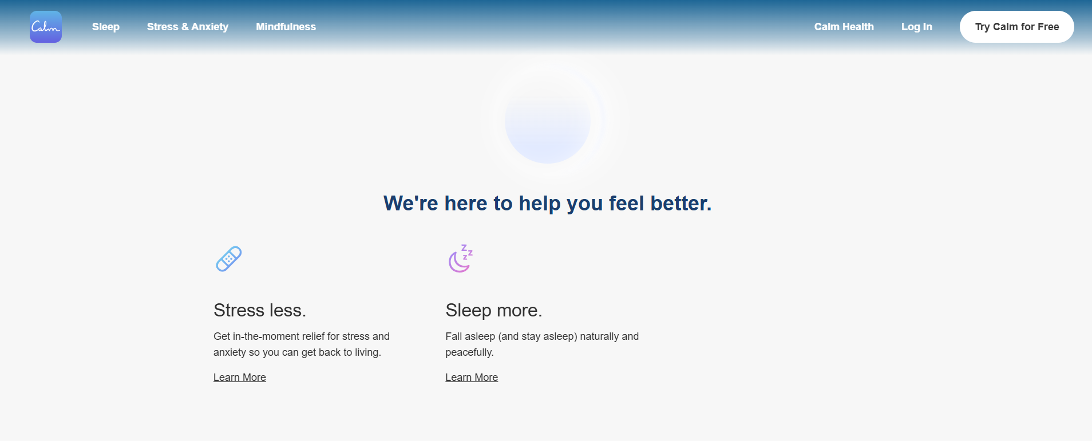
Рисунок 1 – Восприятие https://www.calm.com

1) Название сайта: Headspace
2) URL сайта: https://www.headspace.com
3) Анализ структуры базы данных:
Основные объекты базы данных:
Участники: member_id, username, subscription_status, meditation_streak, daily_reminders
Наборы медитаций: pack_id, title, theme, difficulty_level, total_duration
Отдельные медитации: meditation_id, title, focus_area, duration, audio_file
Курсы: course_id, title, instructor, topic, session_count
Отслеживание настроения: entry_id, user_id, mood_rating, date, notes
Достижения: achievement_id, user_id, badge_type, date_earned
Типы страниц:
Личный кабинет с ежедневной медитацией
Библиотека курсов медитации
Раздел для сна
Раздел упражнений/движения
История отслеживания настроения
Форумы сообщества
4) Функционал:
Пользователи: Ежедневная практика медитации, отслеживание прогресса, журнал настроения, прохождение курсов
Администраторы: Планирование контента, метрики вовлеченности, A/B тестирование, управление сообществом.
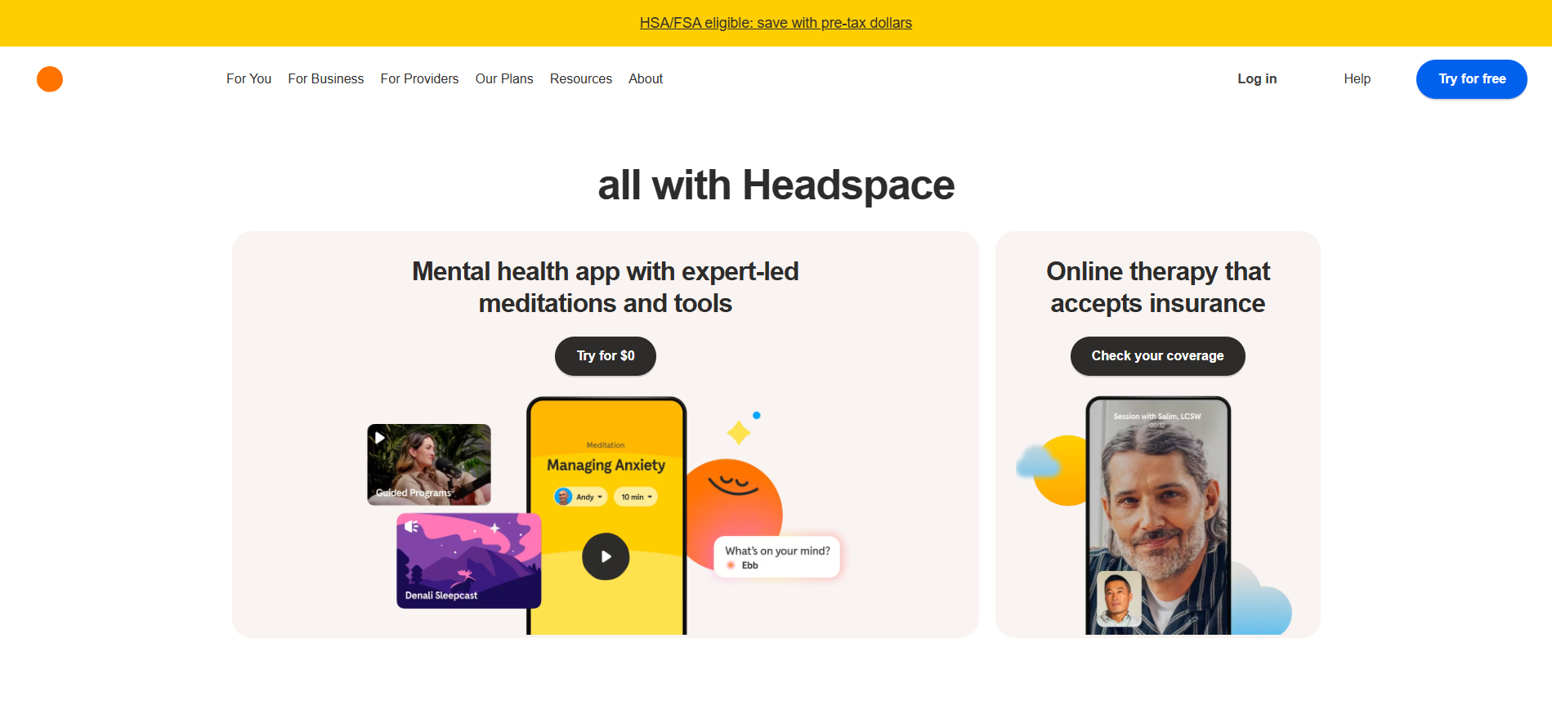
Рисунок 2 – Восприятие https://www.headspace.com

2. Функционал моего веб-сайта

Роли и возможности:
1. Гости (неавторизованные пользователи):
Просмотр публичных статей и ресурсов
Доступ к бесплатным руководствам по медитации
Использование инструментов оценки стресса
Регистрация аккаунта
2. Зарегистрированные пользователи:
Прохождение оценки профиля стресса
Доступ к персонализированным планам управления стрессом
Отслеживание ежедневного настроения и уровня стресса
Сохранение любимых ресурсов и статей
Участие в группах поддержки/форумах
Прохождение интерактивных мастер-классов
Постановка и отслеживание целей wellness
Получение персонализированных рекомендаций
3. Создатели контента/Эксперты:
Публикация статей и руководств
Создание аудио/видео контента для медитаций
Проведение живых вебинаров
Ответы на вопросы сообщества
4. Администраторы:
Управление всеми пользовательскими аккаунтами
Модерация контента форумов
Загрузка и организация ресурсов
Просмотр аналитики и метрик вовлеченности
Управление планами подписок
Координация работы экспертов

Датологическая (физическая) схема:
Таблицы (всего 8 таблиц):
Users (user_id PK, email, password_hash, first_name, last_name, date_joined, subscription_type, stress_profile_completed)
Stress_Journal (entry_id PK, user_id FK, entry_date, stress_level, mood, notes, triggers, coping_methods)
Resources (resource_id PK, title, content, resource_type, category_id FK, expert_id FK, duration, difficulty_level, upload_date)
Categories (category_id PK, category_name, description, parent_category_id FK)
Experts (expert_id PK, name, bio, specialty, qualification, join_date)
Support_Groups (group_id PK, group_name, description, created_date, moderator_id FK, max_members, meeting_schedule)
Group_Membership (membership_id PK, user_id FK, group_id FK, join_date, role) ← Связь многие-ко-многим
Wellness_Plans (plan_id PK, user_id FK, created_date, goal, duration_weeks, current_week, completed)

Схема базы данных в формате диаграммы:
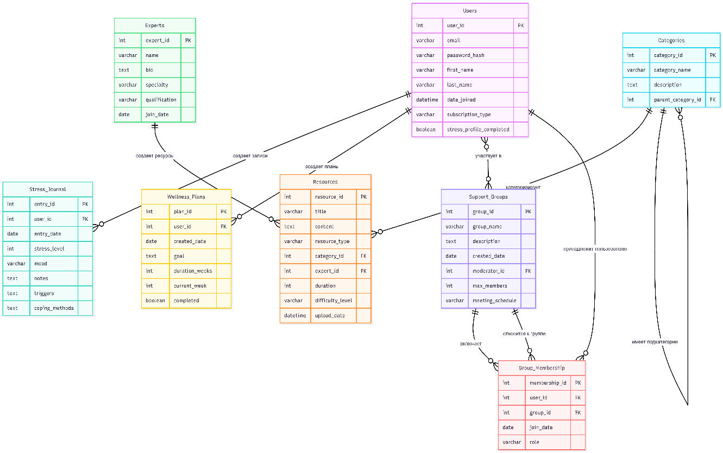
Рисунок 3 – базы данных
4. Ключевые особенности проектирования:
Пример связи многие-ко-многим: Таблица Group_Membership соединяет Users и Support_Groups
Самоссылающаяся связь: Таблица Categories с parent_category_id для иерархической категоризации
Пользователь-ориентированный дизайн: Все основные функции связаны с таблицей пользователей
Гибкое управление ресурсами: Ресурсы могут быть статьями, видео, аудио или интерактивными инструментами
Отслеживание прогресса: Через журнал стресса и планы оздоровления
Поддержка сообщества: Через группы поддержки с управлением участниками

База данных поддерживает весь необходимый функционал и позволяет расширять возможности в будущем с добавлением новых функций управления стрессом и элементов сообщества.

Задание 2. Создание моделей и настройка админки

Сообщества, где пользователи могут объединяться и поддерживать друг друга.

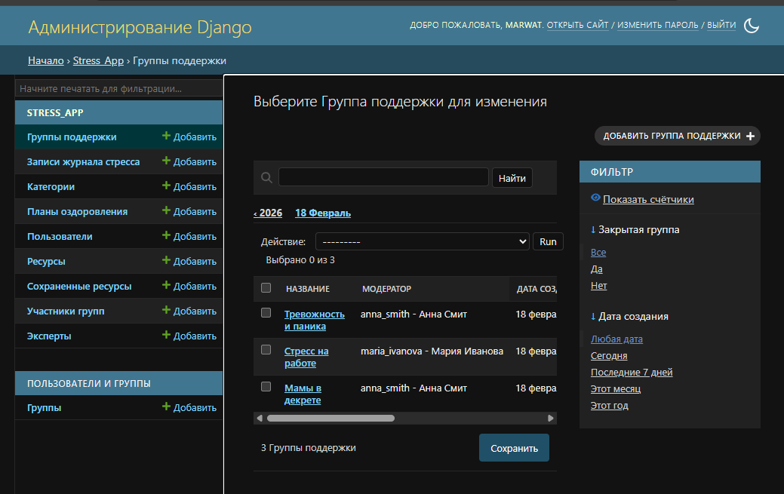

Рис – 1 Сообщества группа

Записи журнала стресса. Пользователи отслеживают свой ежедневный уровень стресса и настроение.

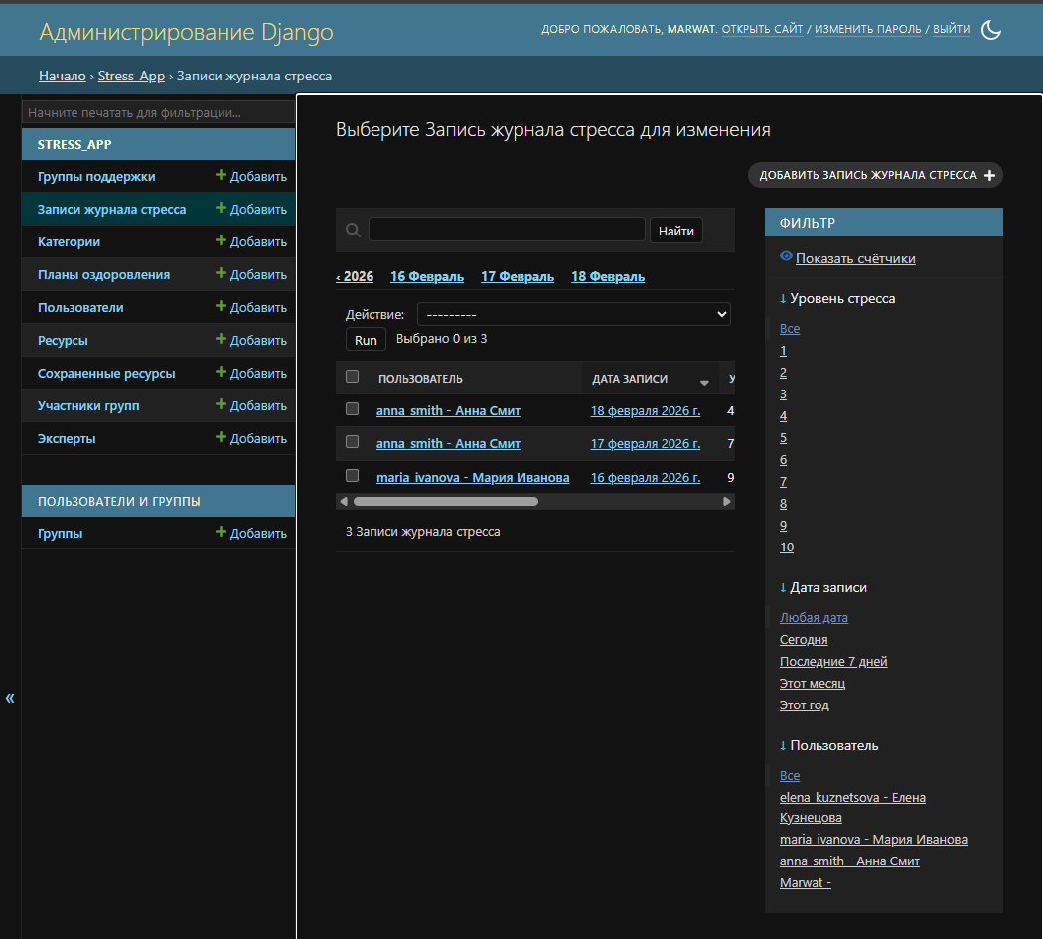

Рис – 2 Записи журнала стресса

Категории.Организует ресурсы по группам (например, медитация, йога, статьи).

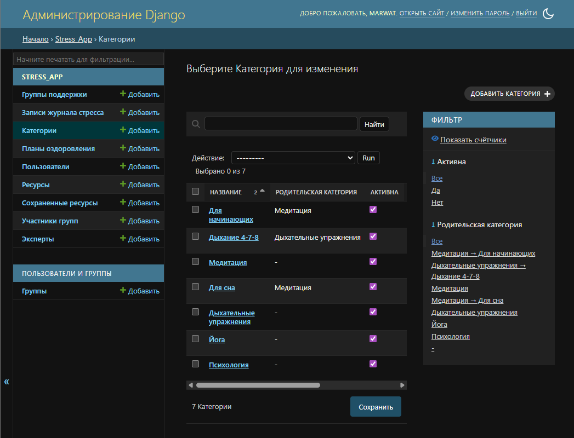

Рис – 3 Категории

Планы оздоровления. Персонализированные планы снижения стресса для пользователей

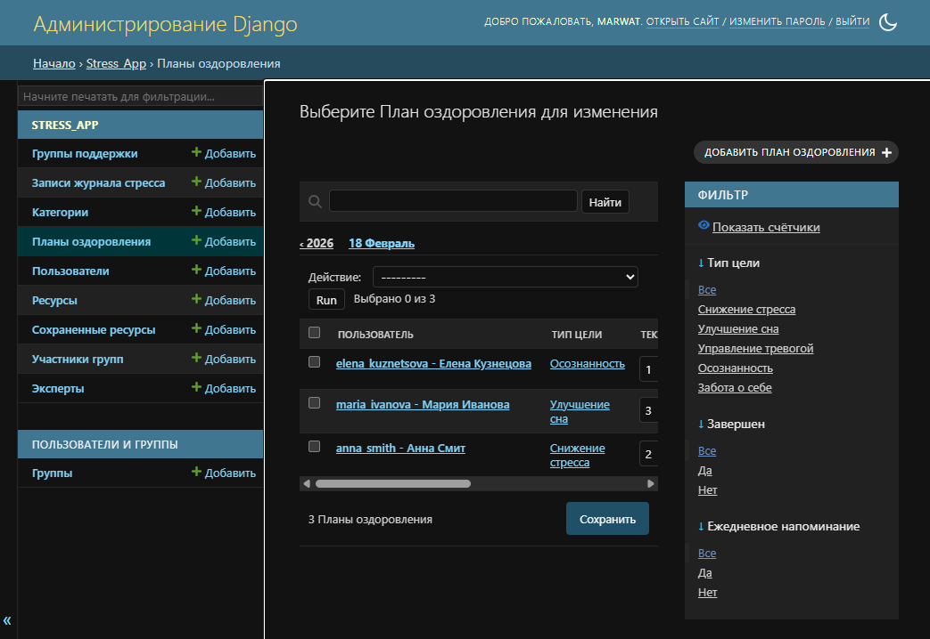

Рис – 4 Планы оздоровления

Содержит информацию обо всех пользователях сайта (женщинах, использующих платформу для управления стрессом).

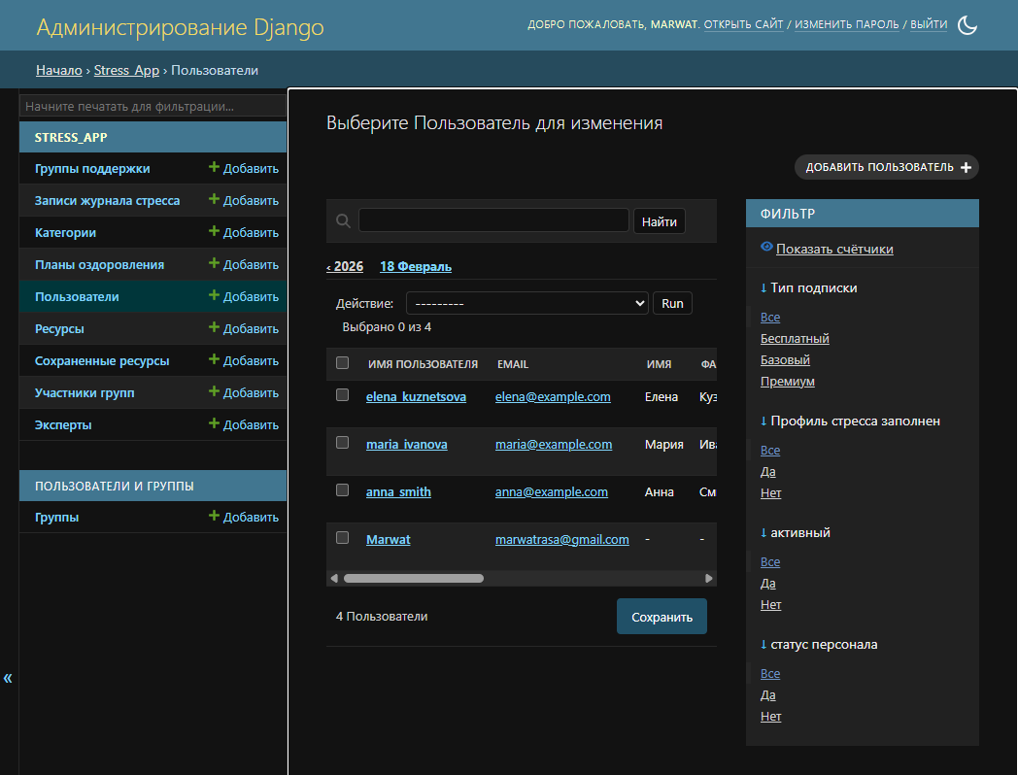

Рис – 5 Пользователи

Фактическое содержание (медитации, статьи, видео, упражнения)

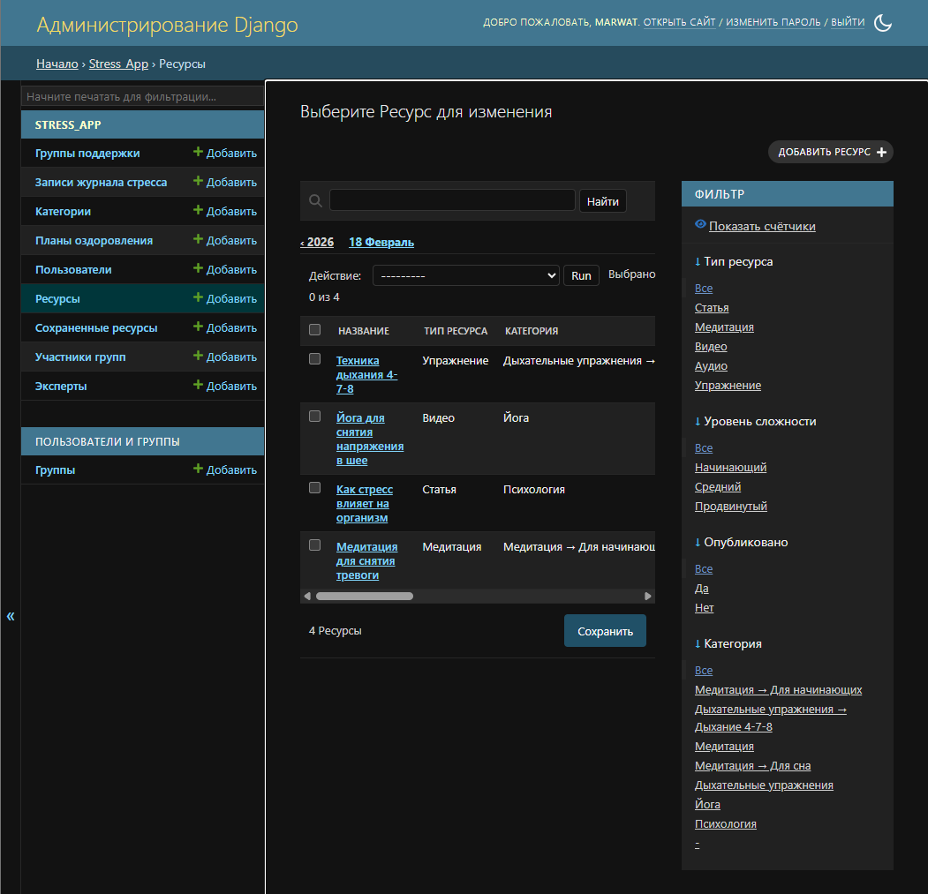

Рис – 6 Ресурсы

Пользователи добавляют в закладки свои любимые ресурсы.

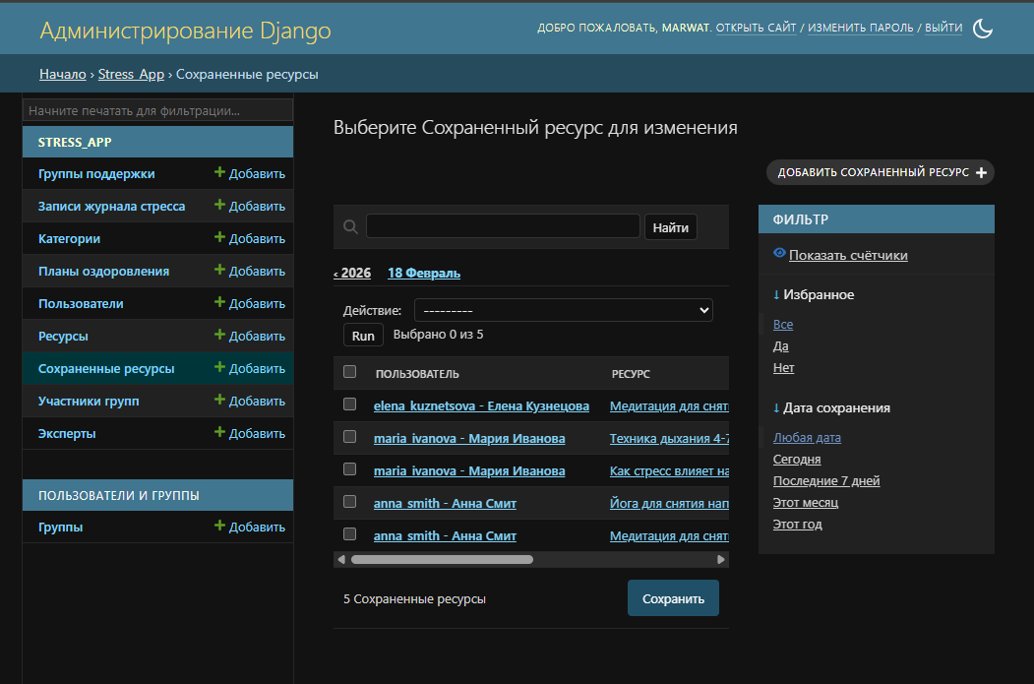

Рис – 7 Сохраненные ресурсы

Связывает пользователей с группами поддержки (связь «многие ко многим»).

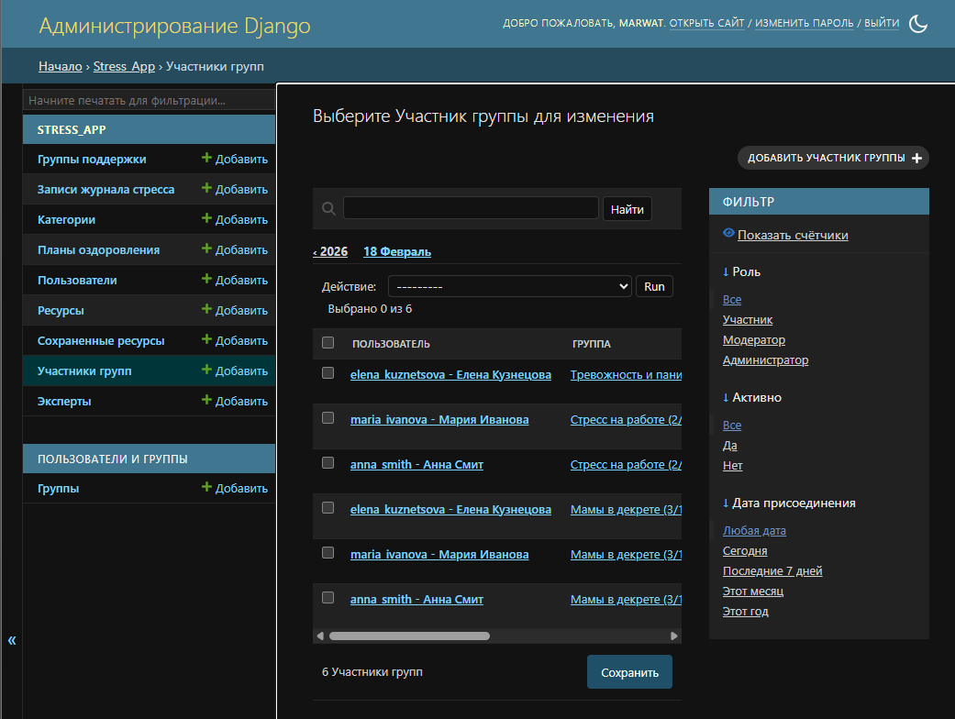

Рис – 8 Участники групп

Магазины обслуживают специалистов, создающих контент (психологов, инструкторов по медитации, врачей).

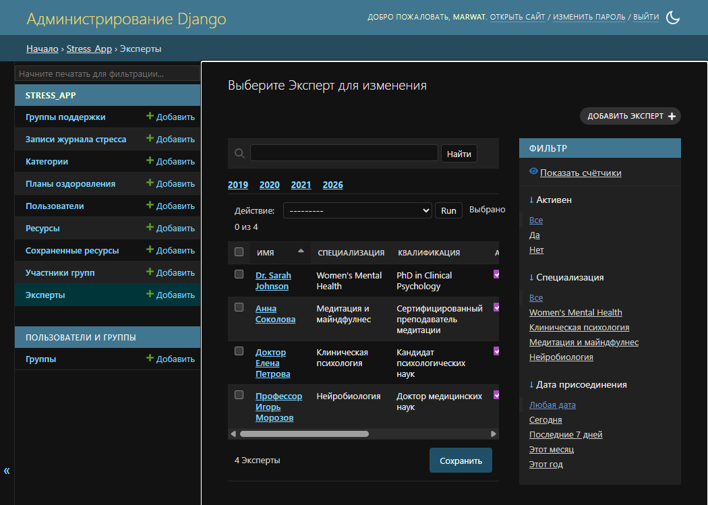

Рис – 9 Эксперты

Задание 3. Django 1

Продемонстрировать в проекте следующие задания:

Использование from django.utils import timezone (+логика работы с датой). Пояснить где именно сохраняется дата у объекта, что это за дата, пример кейса использования. Например, сохраняем дату создания товара в магазине, скидки или акции будут рассчитываться в зависимости от даты хранения товара на складе. Минимум 3 примера.

class Meta: ordering

choices в поле модели

related_name в модели, показать пример использования, а не просто написать настройку.

Метод filter() в view

Использование __ (два варианта - метод и обращение к связанной таблице)

Метод exclude()

Метод order_by()

Использование собственного модельного менеджера

get_absolute_url, reverse. продемонстрировать где используете

Функция агрегирования и аннотирования (три приме

Все 11 требований выполнены правильно, как вы можете видеть ниже в терминале.

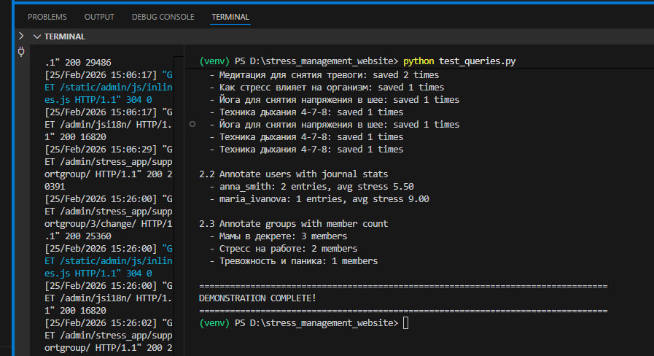

Рис – 1 показать выполнение требований

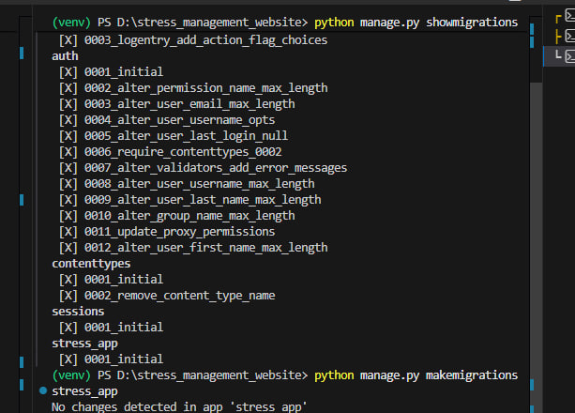

Рис – 2 показывает часть вопросов

Миграции в Django отслеживают изменения в базе данных:

1. python manage.py makemigrations - Создает файлы миграций

2. python manage.py migrate - Применяет миграции к базе данных

3. python manage.py showmigrations - Отображает примененные миграции

4. python manage.py sqlmigrate - Отображает SQL-запросы, которые будут выполнены

Задание 4. Django 2

Продемонстрировать в проекте следующие задания:

Демонстрация создания, редактирования, удаления на сайте. Можно разные таблицы.

Файл requirements.txt

models.ManyToManyField с параметром through (см. https://docs.djangoproject.com/en/5.1/ref/models/fields/#django.db.models.ManyToManyField.through_fields)

select_related()

prefetch_related()

мы создали файл requirements.txt

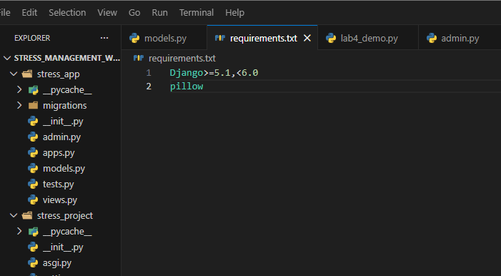

Рис – 1 requirements.txt

Полный результат можно увидеть в терминале.

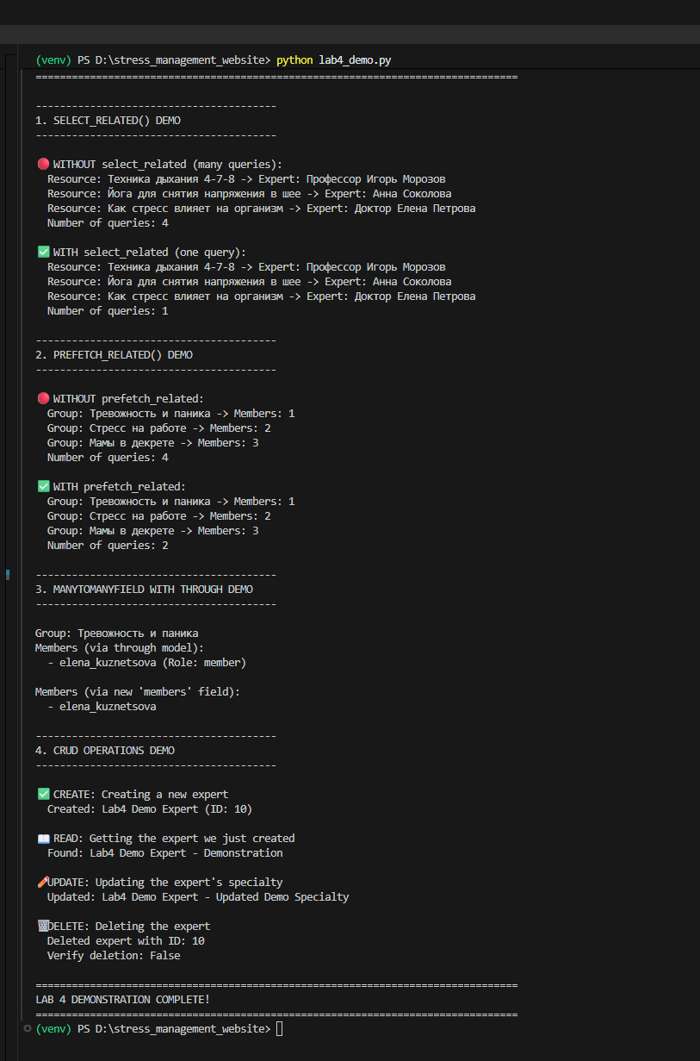

Рис - 2 результат в терминале.

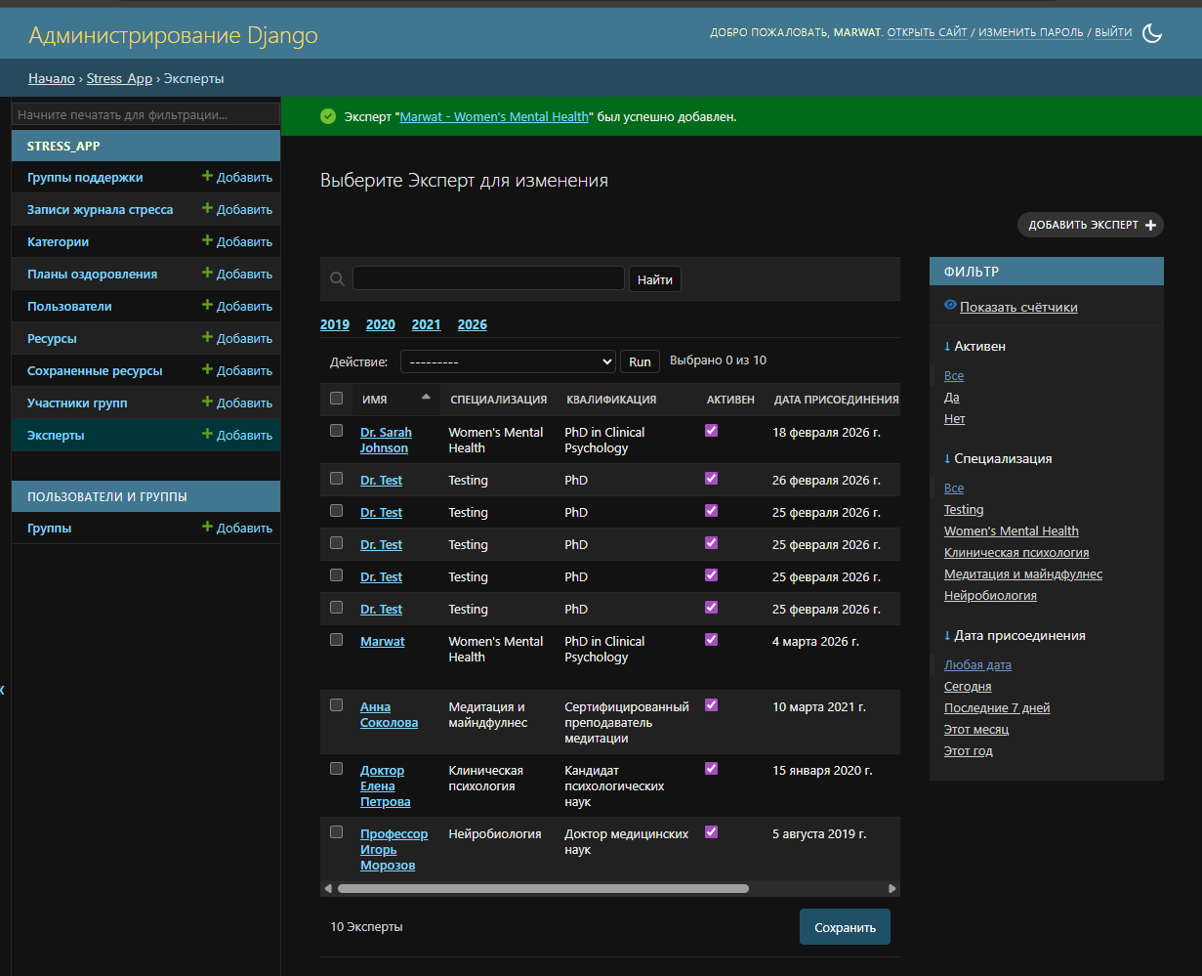

Рис – 3 создана страница

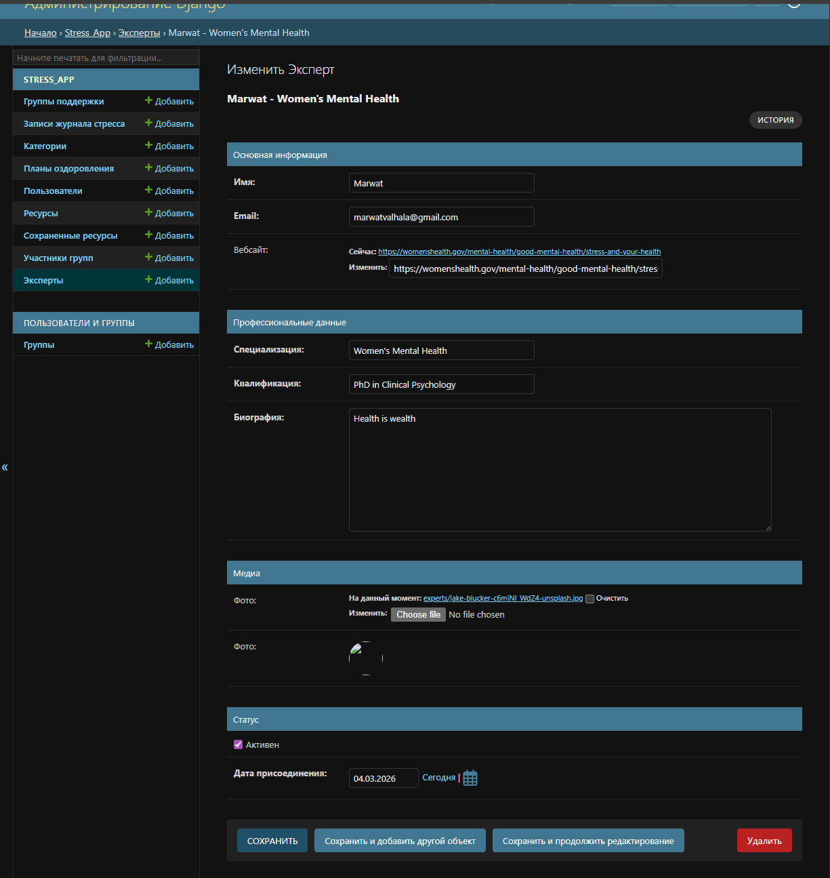

Рис – 4 добавлена ​​информация и сохранено

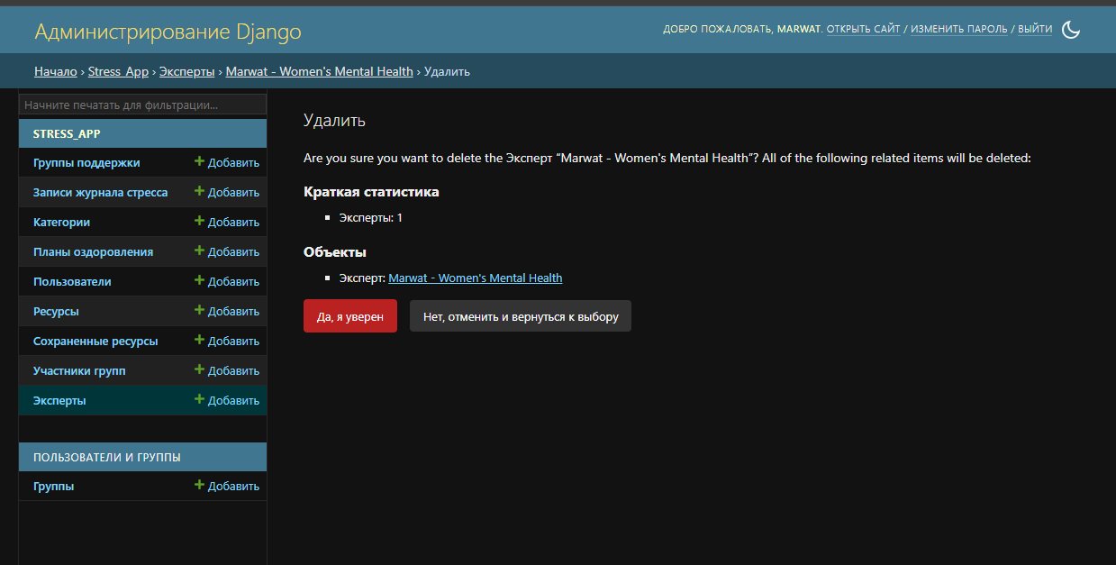

Рис – 5 удаление страницы

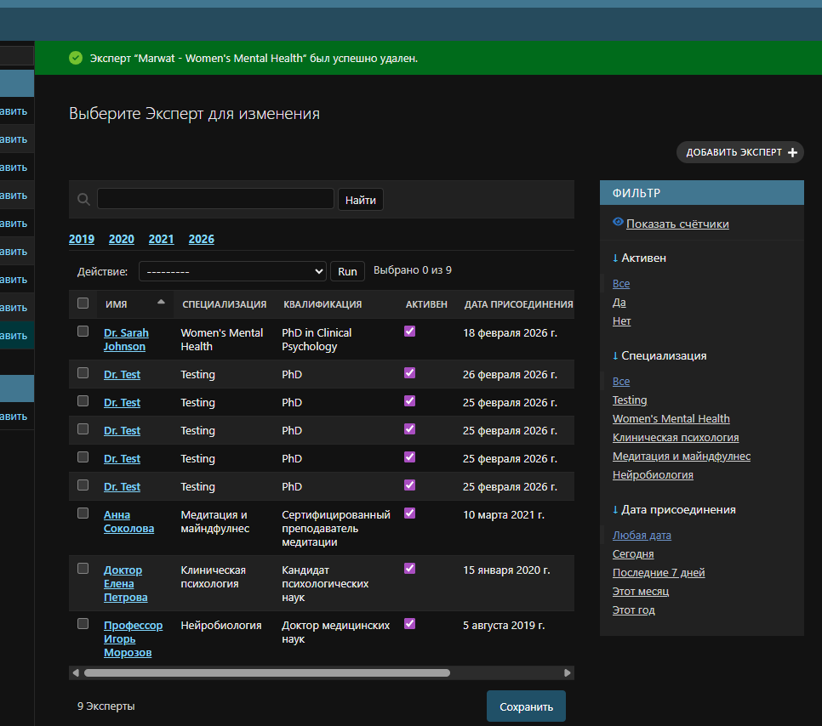

Рис – 6 успешно удалено

